Diagrama de estados
El diagrama de estados representa el funcionamiento de la aplicación desde que se inicia hasta que el usuario realiza las diferentes acciones disponibles.
Estados principales
- Inicio
- Menú principal
- Cursos disponibles
- Detalles del curso
- Selección de horario
- Validación de asignación
- Mis cursos asignados
- Detalles del curso asignado
- Cambio de horario
- Curso retirado
- Fin
Flujo de estados
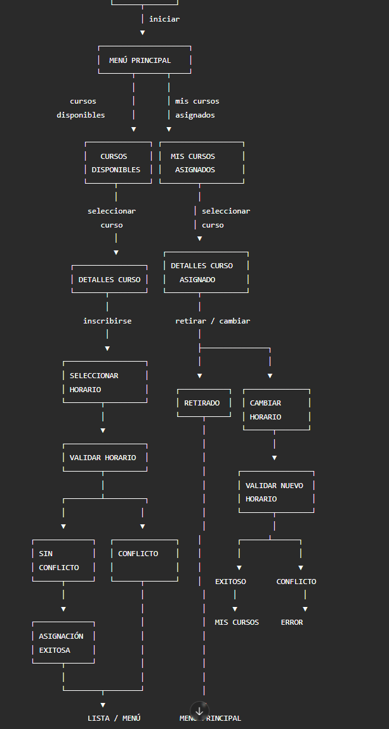
Explicación de los estados
Inicio
Es el estado inicial de la aplicación. Cuando el usuario inicia el programa, el sistema carga la información de la carrera, los cursos, profesores, horarios y estudiante.
La transición hacia el menú principal ocurre cuando el programa termina de iniciar.
Menú principal
El sistema presenta las opciones:
- Ver cursos disponibles.
- Ver mis cursos asignados.
El usuario selecciona una opción y el sistema cambia al estado correspondiente.
Cursos disponibles
El sistema muestra los cursos que todavía pueden ser asignados por el estudiante.
Los cursos que ya fueron asignados deben desaparecer de esta lista. Los cursos que hayan sido retirados tampoco pueden volver a aparecer como cursos asignables para ese estudiante.
Si el usuario selecciona un curso, pasa a los detalles del curso. Si selecciona 0, regresa al menú principal.
Detalles del curso
Se muestra toda la información del curso, incluyendo nombre, descripción, créditos, profesor y horarios disponibles.
El usuario puede regresar a la lista o seleccionar la opción para inscribirse.
Selección de horario
Si el curso tiene más de un horario, el sistema permite que el estudiante seleccione cuál desea utilizar.
Si solo existe un horario, el sistema puede seleccionarlo automáticamente.
Validación de horario
Antes de realizar la asignación, el sistema compara el horario seleccionado contra los horarios de los cursos que ya tiene asignados el estudiante.
Si no existe conflicto, la asignación es exitosa.
Si existe conflicto, se muestra:
"No es posible asignarse debido a un conflicto de horarios."
Mis cursos asignados
El sistema muestra los cursos que actualmente tiene asignados el estudiante, organizados en una tabla de lunes a domingo.
El usuario puede seleccionar un curso o utilizar 0 para regresar al menú principal.
Detalles del curso asignado
Se muestra nuevamente la información del curso. Además, aparecen las opciones de retirarse del curso y, si existen horarios alternativos, cambiar de horario.
Retiro del curso
Cuando el estudiante se retira, el curso se elimina de sus cursos asignados y se agrega al registro de cursos retirados.
Esto permite cumplir con la regla de que el estudiante no puede volver a asignarse ese curso posteriormente.
Cambio de horario
El sistema muestra los horarios alternativos disponibles.
Antes de realizar el cambio, comprueba que el nuevo horario no tenga conflicto con otro curso asignado.
Si existe conflicto, muestra:
"existe un conflicto de horarios, no es posible cambiar de horario"
Si no existe conflicto, cambia el horario y muestra:
"cambio de horario exitoso"
Justificación del diagrama
Los estados fueron seleccionados siguiendo el flujo que establece el enunciado. Cada pantalla o proceso importante se representa como un estado, mientras que las acciones realizadas por el usuario, como seleccionar un curso, regresar al menú, asignarse o retirarse, representan las transiciones entre estados.
La validación de horarios se representa como un estado independiente porque es un proceso importante que determina si la asignación o el cambio de horario puede realizarse.

